## 3.1登陆模块

### 3.1.1用户登陆

1.输入url进入校园二手交易系统，自动跳转进入登陆界面

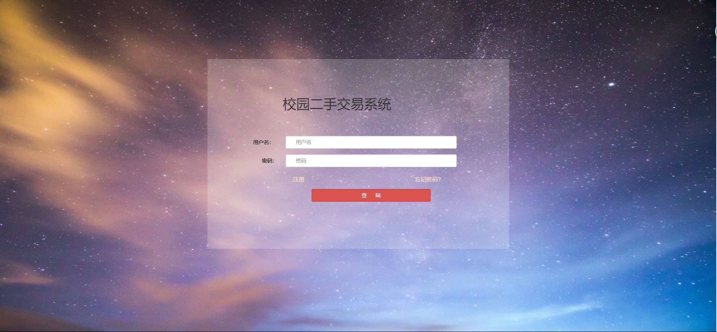

2.输入用户名和密码

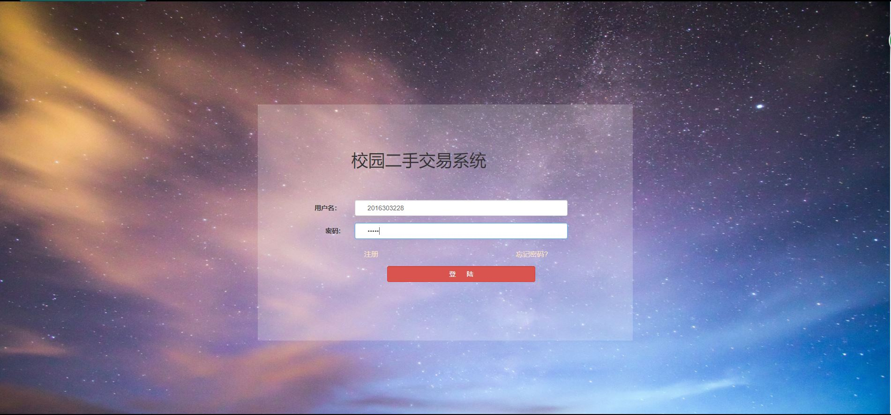

3.点击登陆进入主页面

##### 错误

1.用户名和密码不对则会出现提示

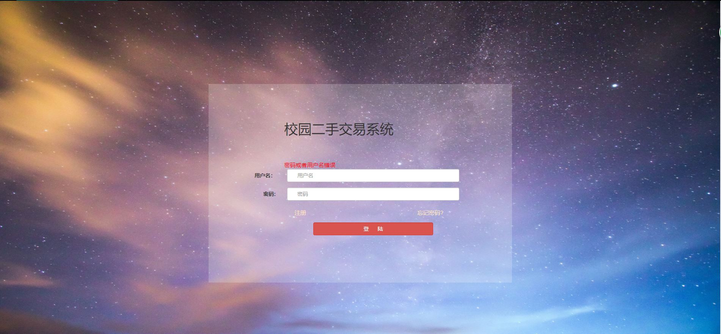

### 3.1.2用户注册

1.在登陆界面点击注册按钮进入注册界面

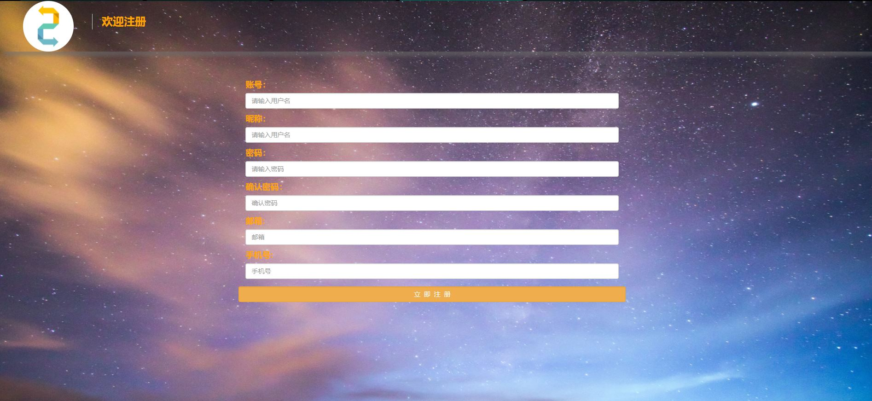

2.输入自定义数字用户名、昵称、密码、邮箱、手机号等；用户名6-10位，密码大于6位

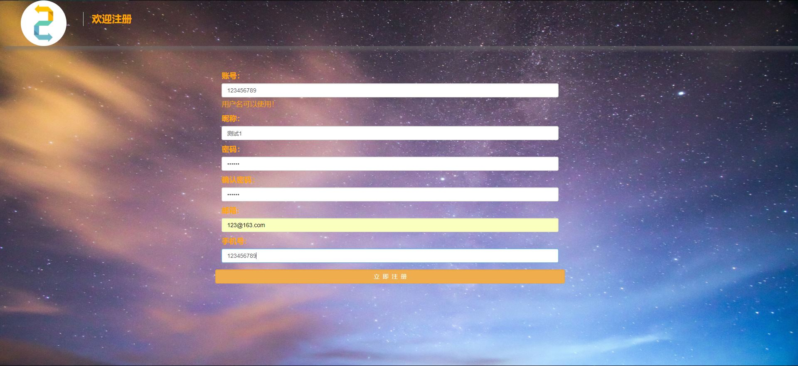

3.点击立即注册，注册用户

##### 错误

1.如果输入的用户名已经被注册，系统会提示用户名已经被注册

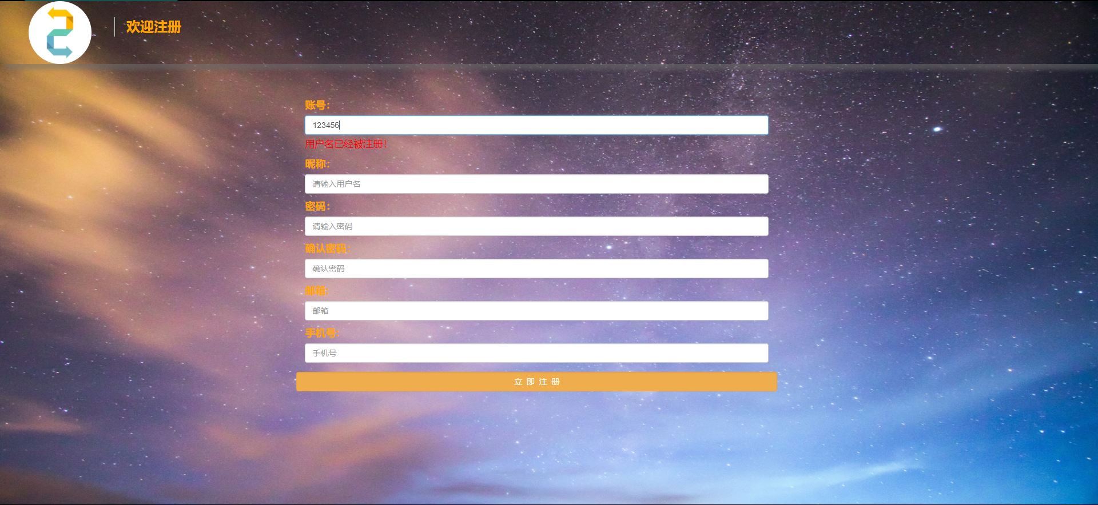

2.如果在点击立即注册时存在空的表格，系统会提示不能为空

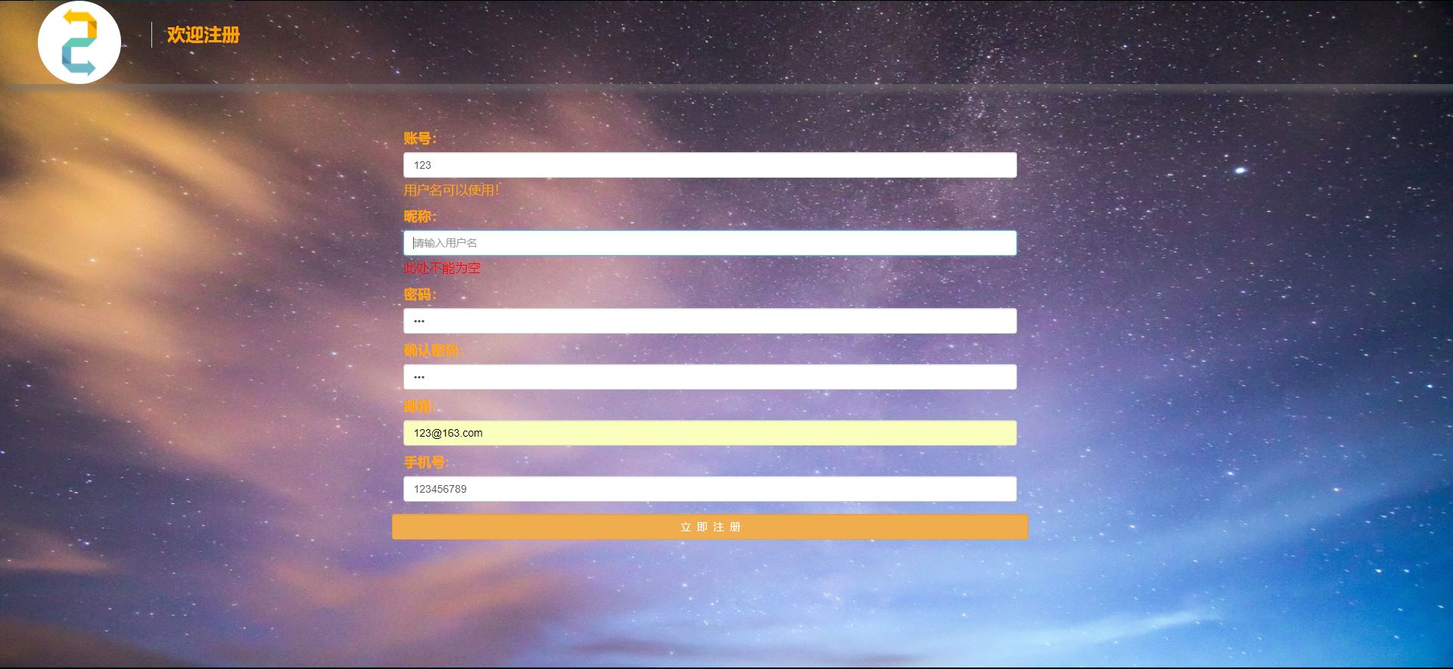

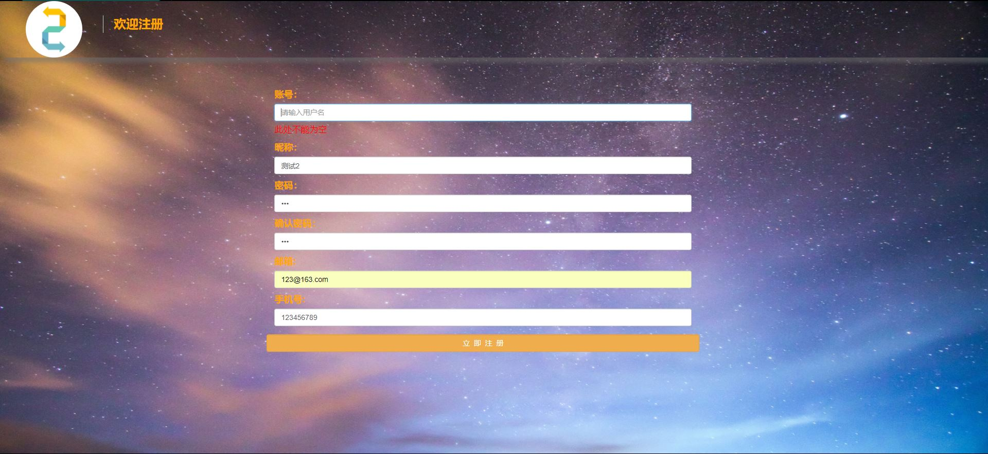

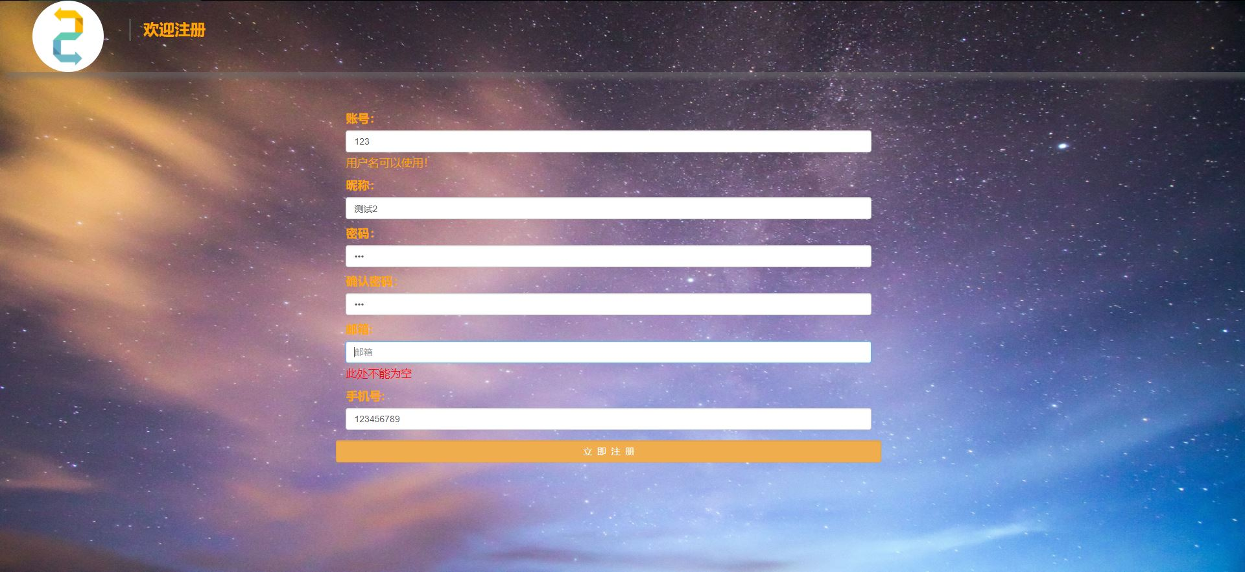

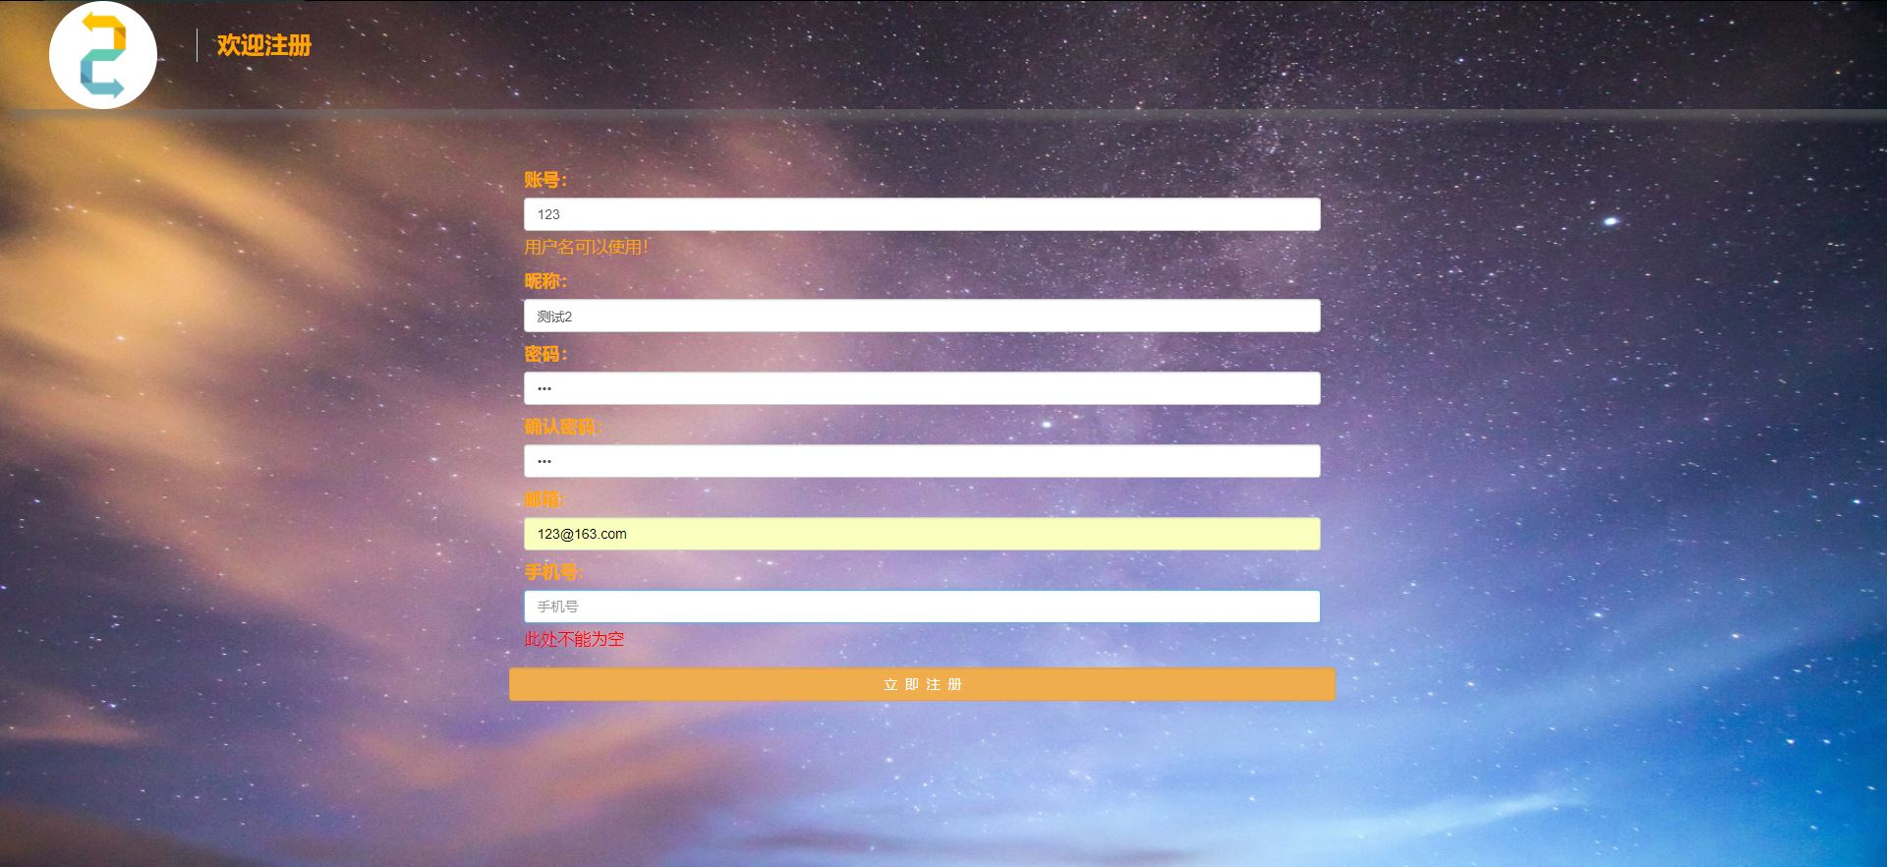

3.用户名如果存在非数字，系统会提示用户名只能为数字

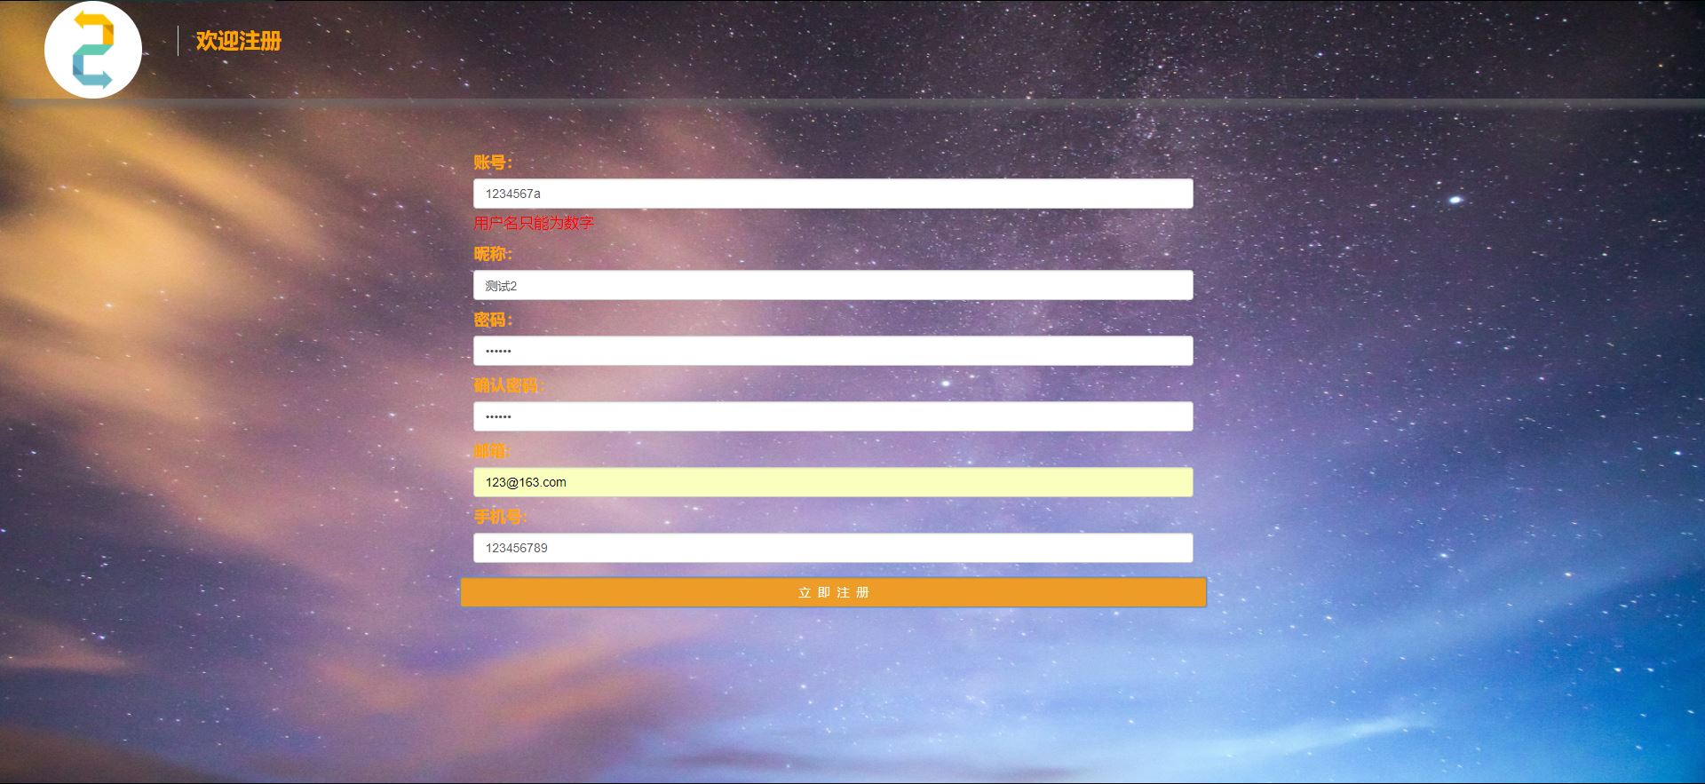

4.如果密码和确认密码不同，系统会提示两次密码不匹配

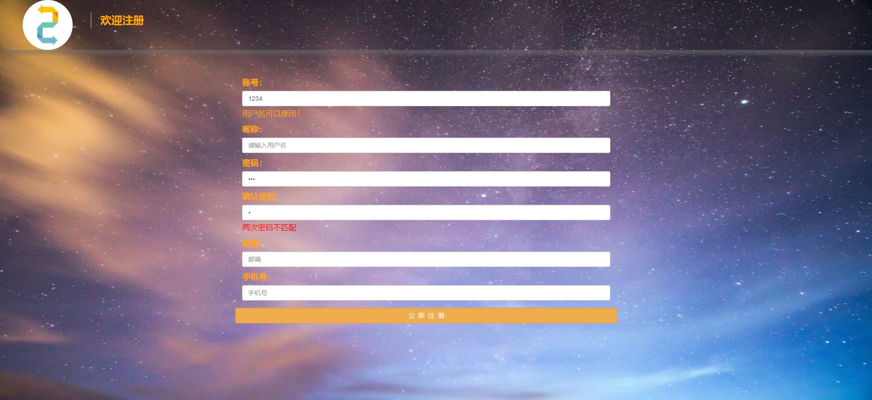

5.如果位数不符合要求会显示位数提示

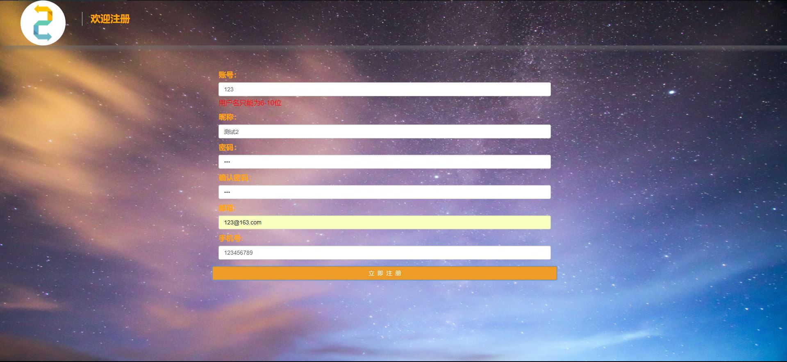

### 3.1.3忘记密码

1.登陆界面点击忘记密码进入发送邮件页面，输入用户名和登陆填写的邮箱

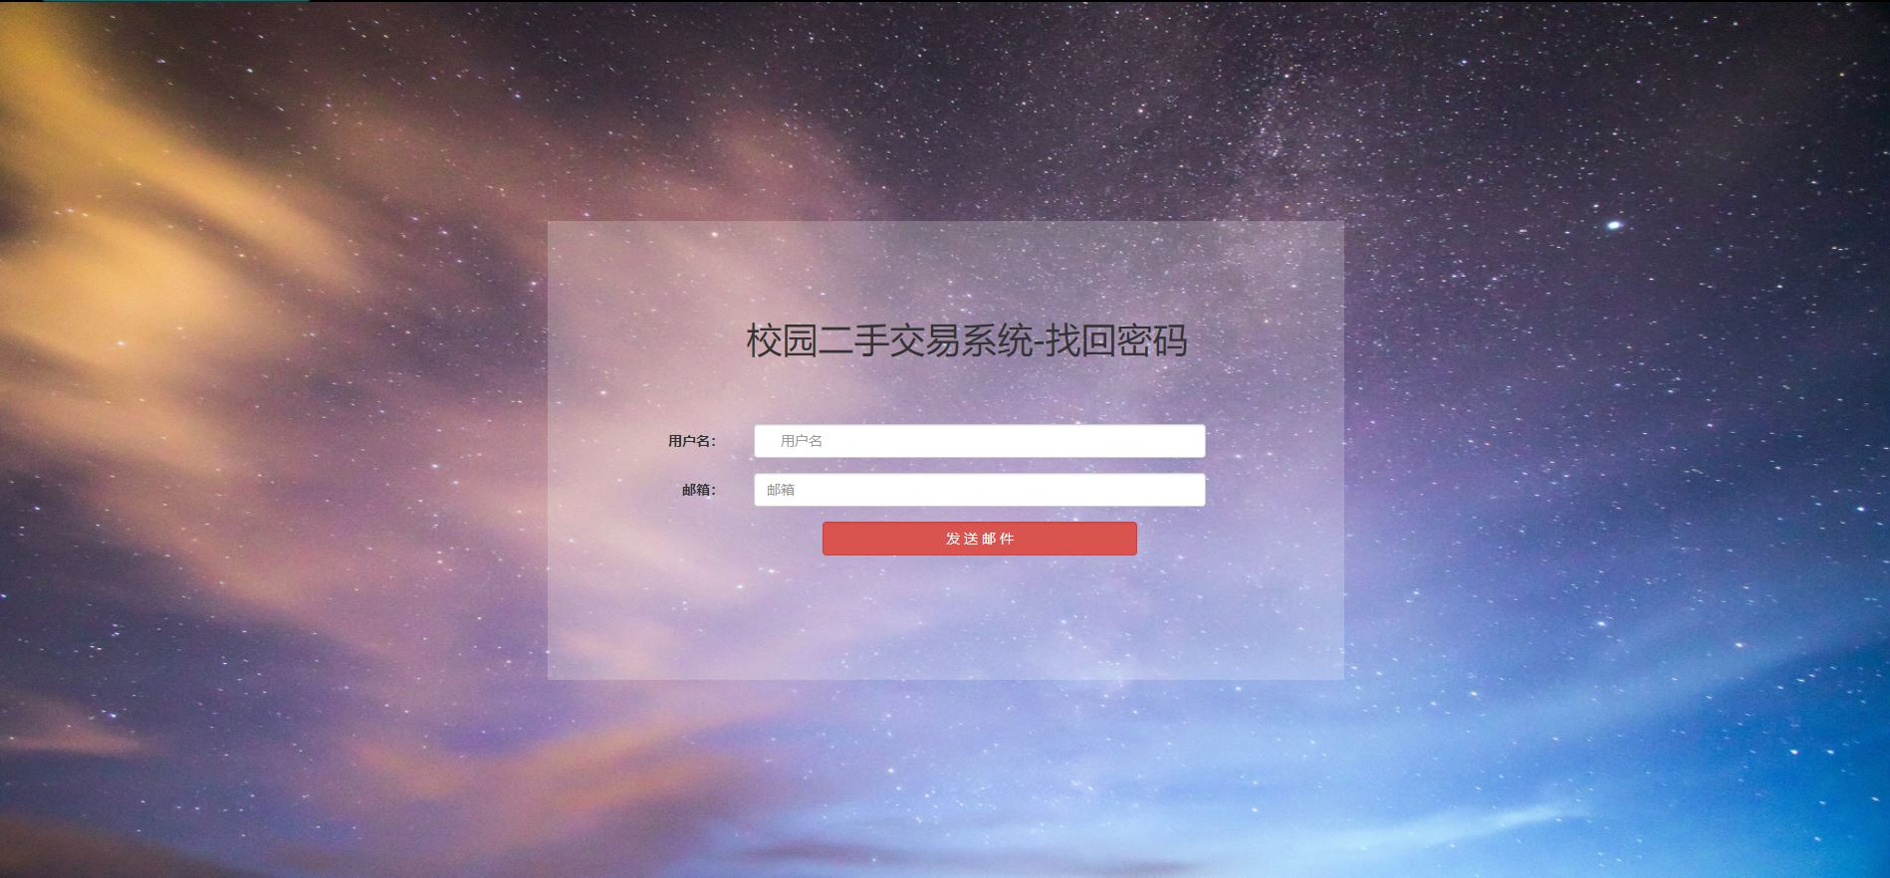

2.点击发送邮件按钮，在自己的邮箱里查看自己收到的邮件

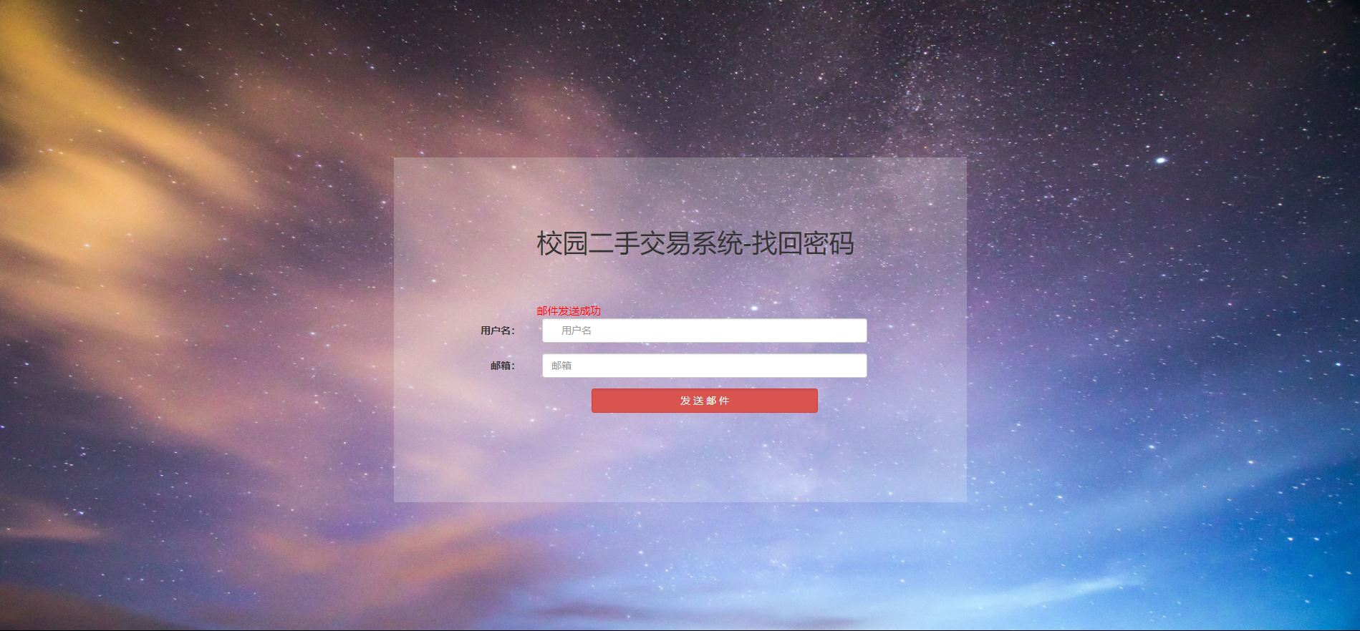

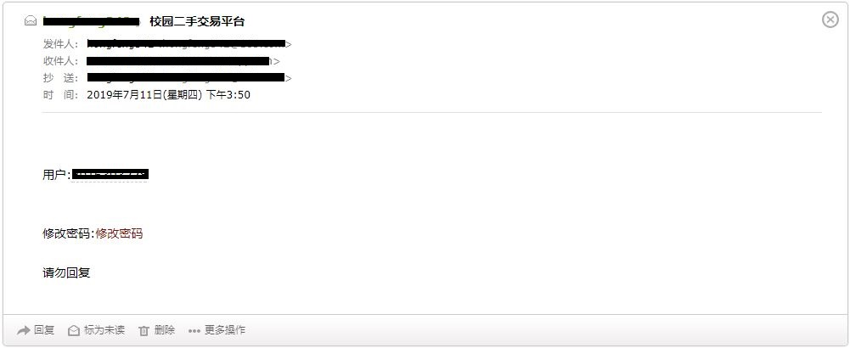

4.点击修改密码链接进入修改密码界面，输入密码和确认密码，点击修改按钮修改

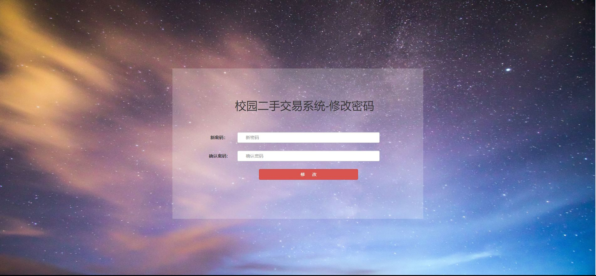

#### 错误：

1.如果已经修改过密码后，在点击链接后，系统会拒绝修改密码

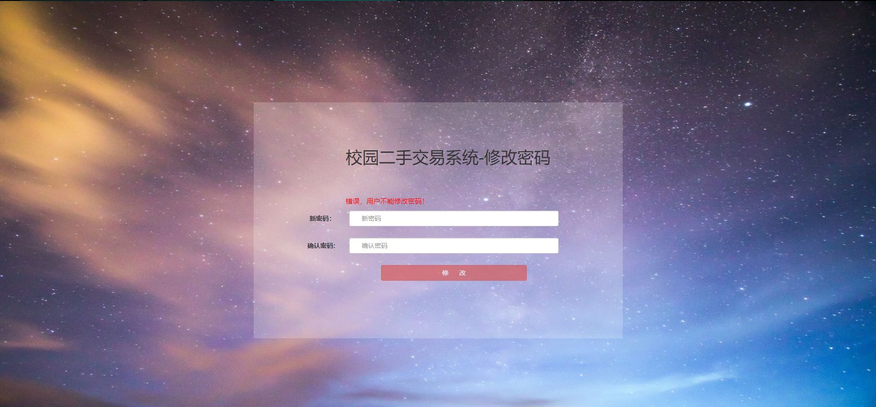

2.如果用户名和邮箱不匹配则会提示

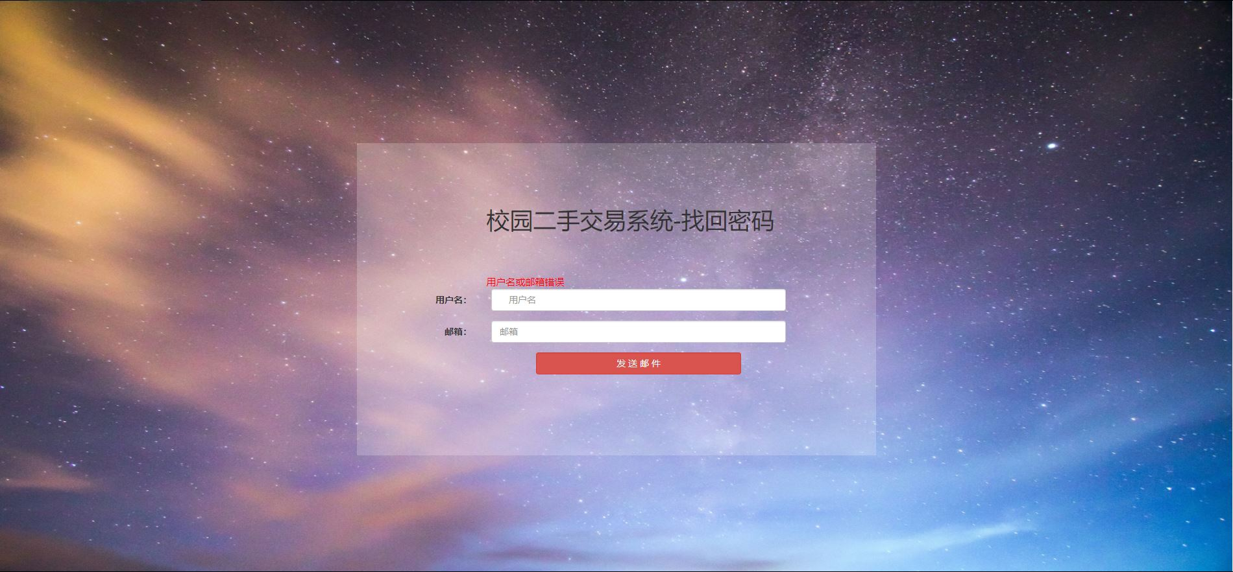

### 3.1.4管理员登陆

1.管理员使用已经存在的账户和密码进行登陆

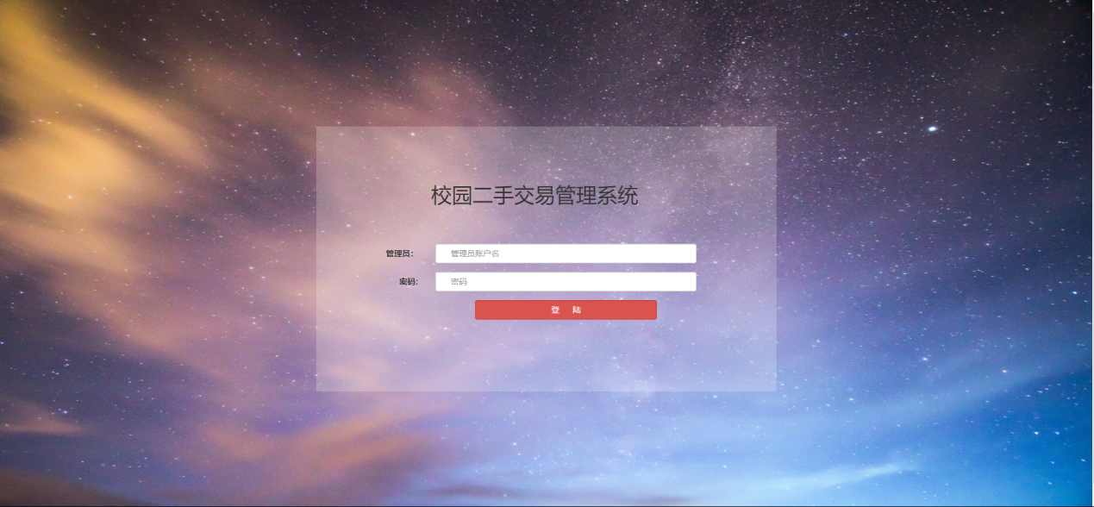

## 3.5 用户发布和取消产品功能

### 3.5.1 用户可以发布产品

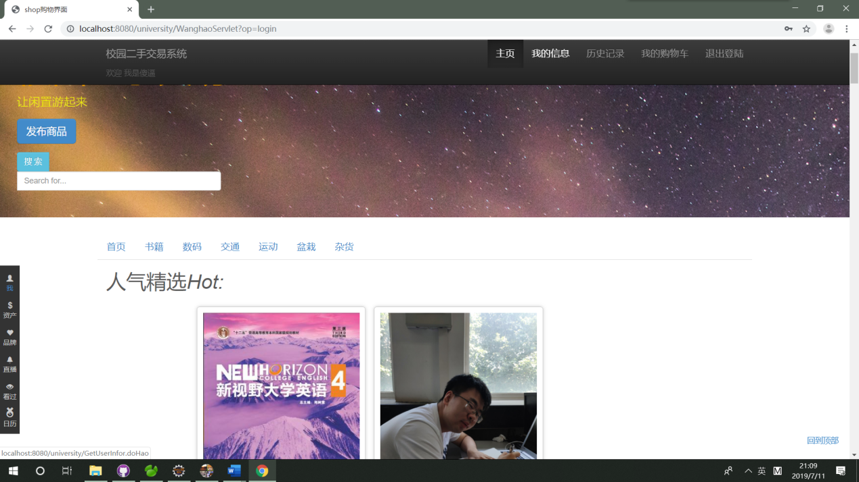

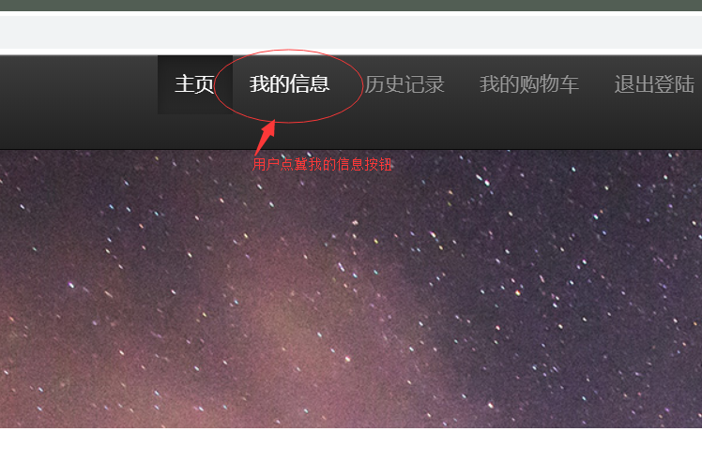

点击“我的信息”按钮跳转到信息界面

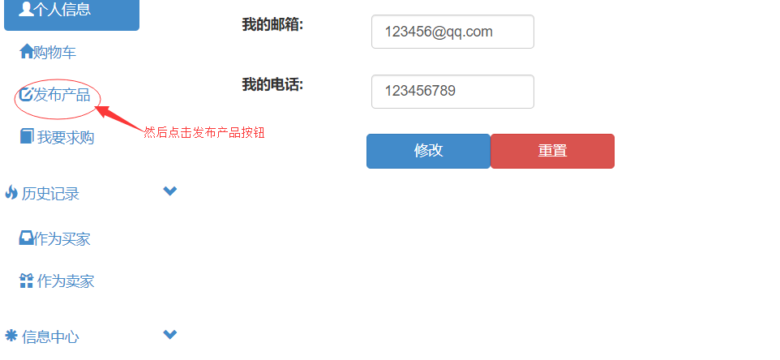

在“个人信息”界面中点击发布产品按钮

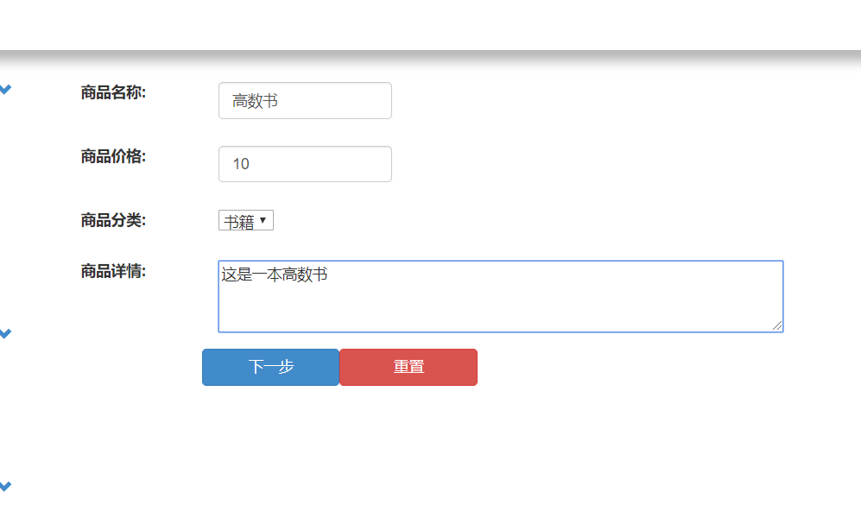

在该界面中点击下一步进行发布

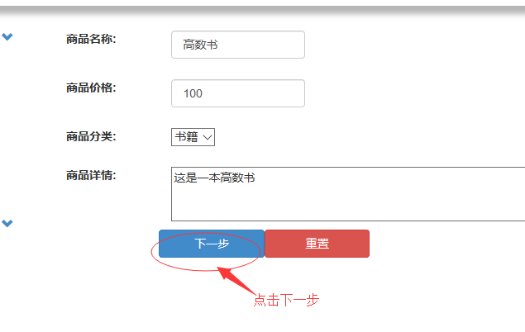

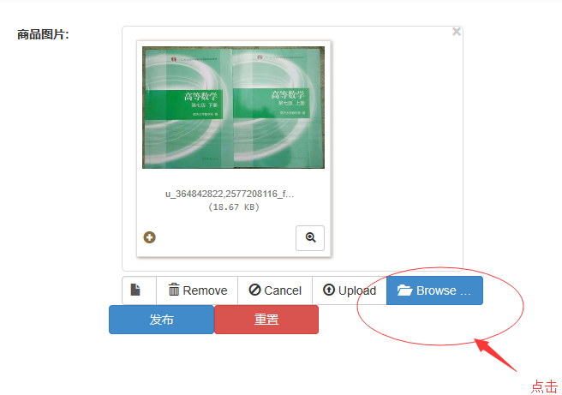

点击“browse”选择照片进行上传

然后进行上传，上传成功

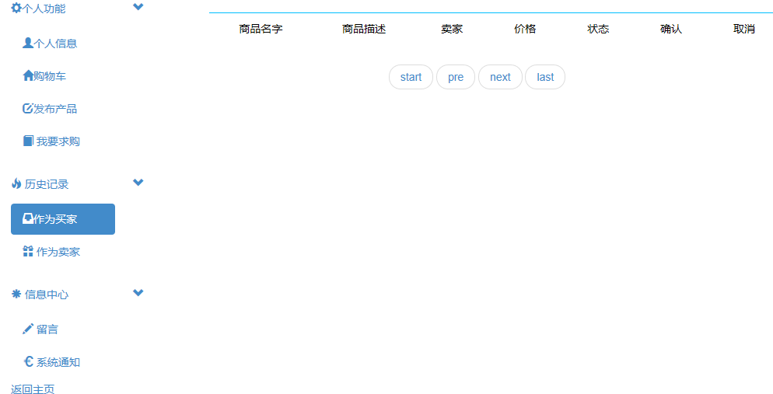

然后会跳转页面

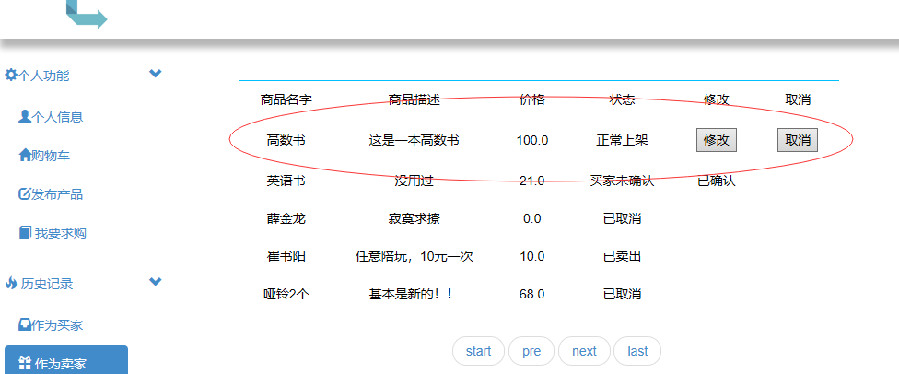

之后再卖家界面会显示出自己刚才发布的产品

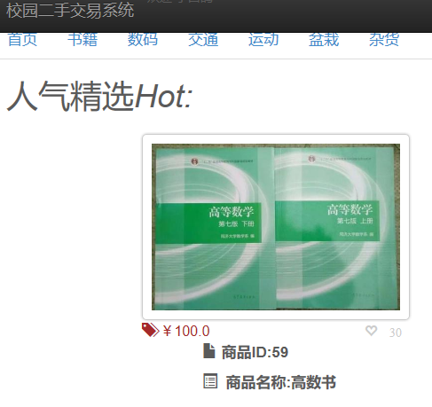

然后在主界面显示出来

### 3.5.2 用户可以修改自己已经发布的产品

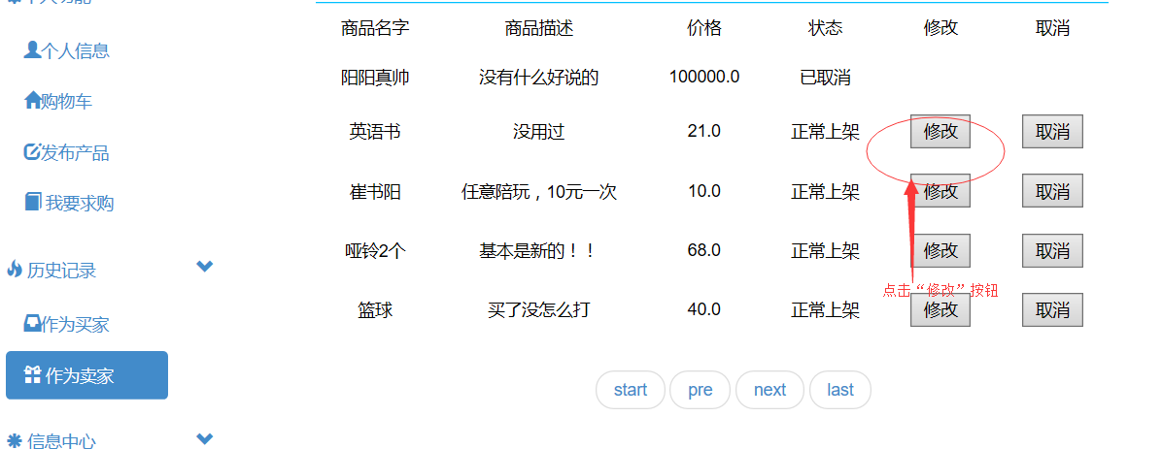

在此点击“修改”按钮可以跳到修改界面对产品信息进行修改

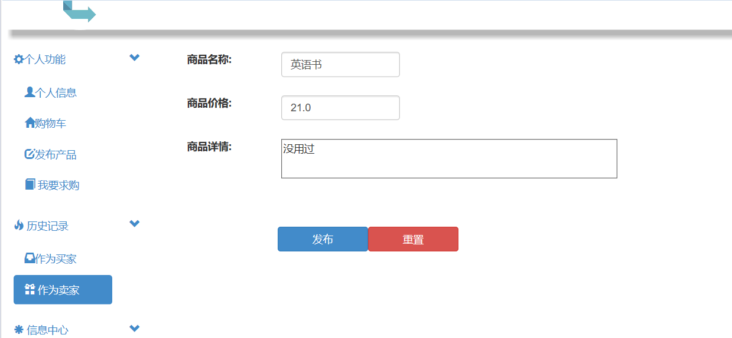

在此修改后点击发布按钮

### 3.5.3 用户可以取消自己已经发布的产品

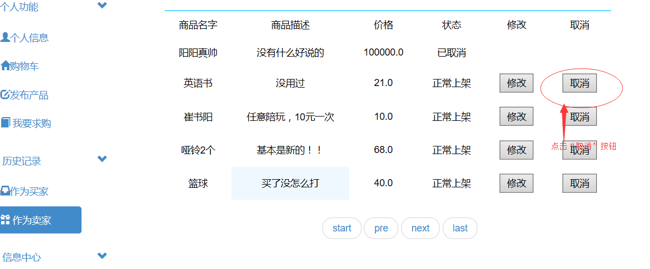

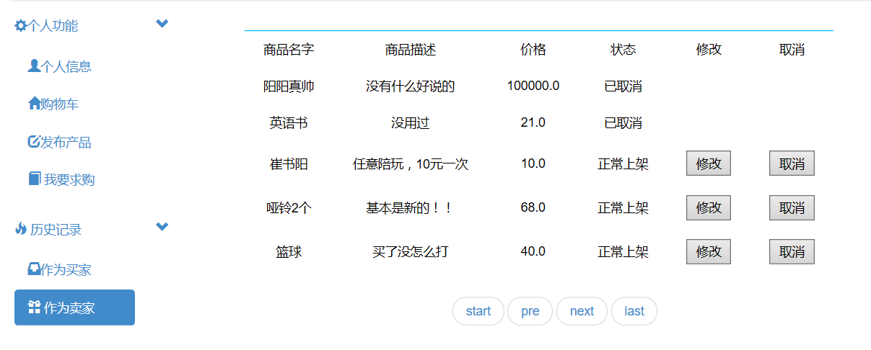

然后在此显示取消后的信息

### 3.5.4 用户查看自己已经发布的产品

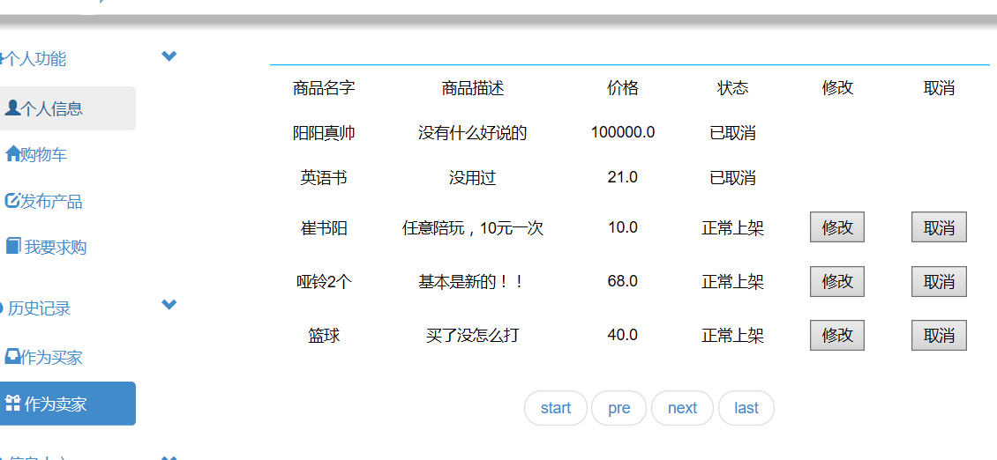

用户在此界面可以看到自己作为卖家发布的产品

## 3.7留言功能

## 3.7.1给商家留言

在商品详情页面可以点击“联系商家”按钮，可跳转到留言页面对商家进行留言

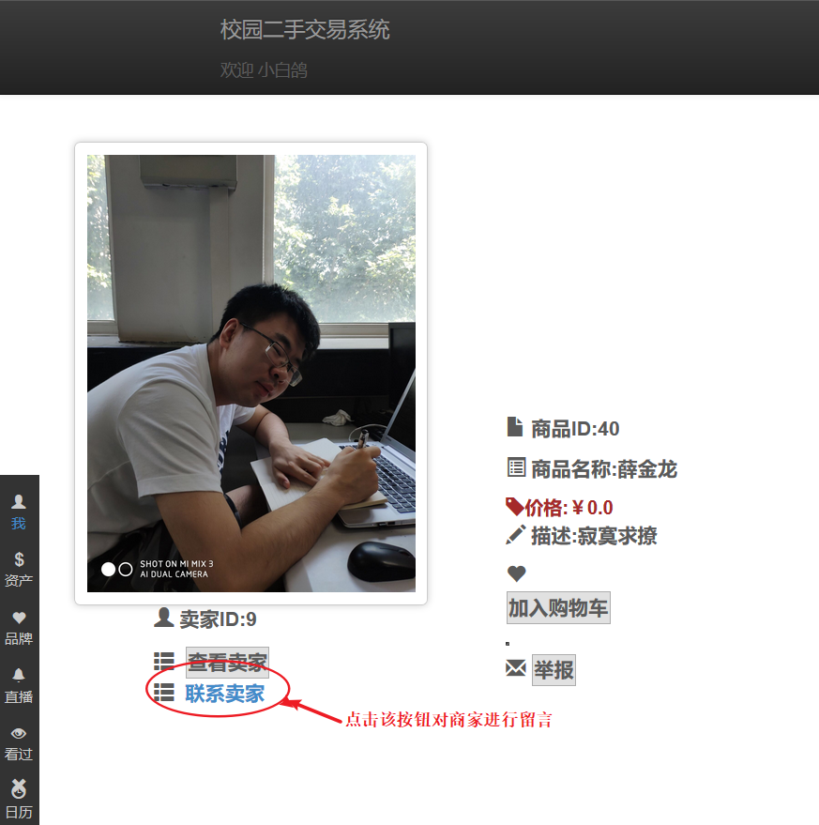

在留言页面的文本框进行留言，并点击“回复”按钮，提交留言

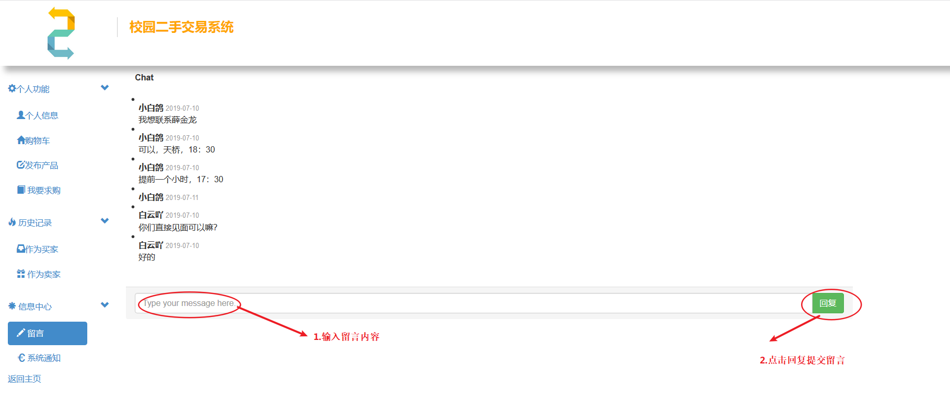

## 3.7.2查看留言并回复

在个人主页点击侧栏的“留言”按钮，跳转到留言列表页面，在列表后面的回复按钮，进入留言页面

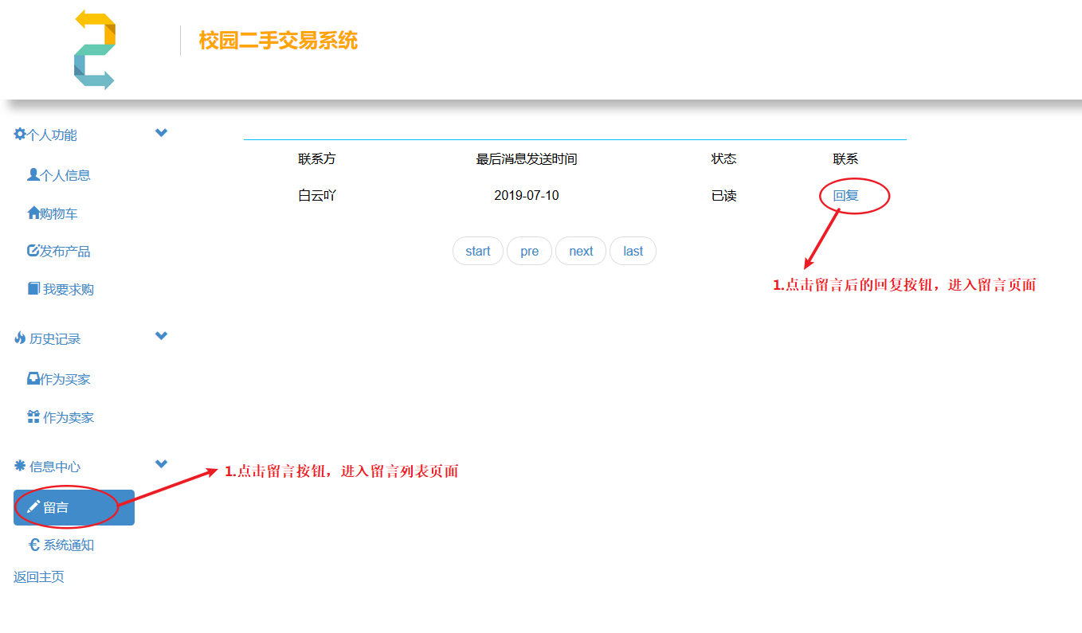

在留言页面的文本框进行留言，并点击“回复”按钮，提交留言



## 3.8 评论功能

用户输入账号密码时，进入主页时，然后选择自己想要进入的商家界面

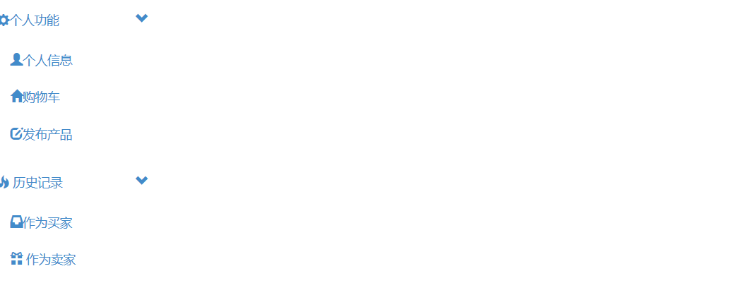

点击作为买家时，可以跳转到相应的评论界面

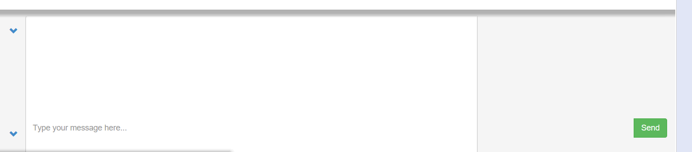

然后进行相应的评论，点击send后即可发送自己的评论。

## 3.12管理员增删改查用户和产品功能

### 3.12.1作为管理员可以对用户信息进行增删改查；

用户通过Chrome浏览器进入二手交易平台管理员登陆界面，输入用户名、密码，如图所示：

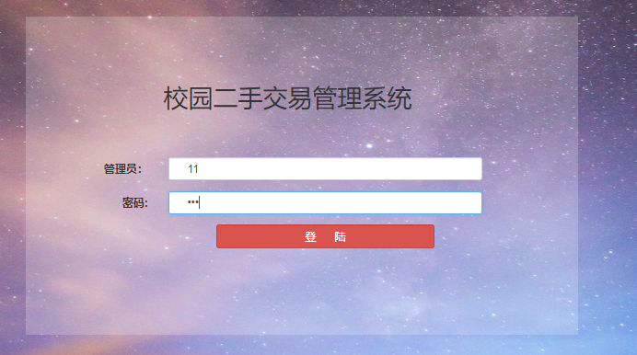

登陆成功后跳入管理者界面，显示所有用户，如图：

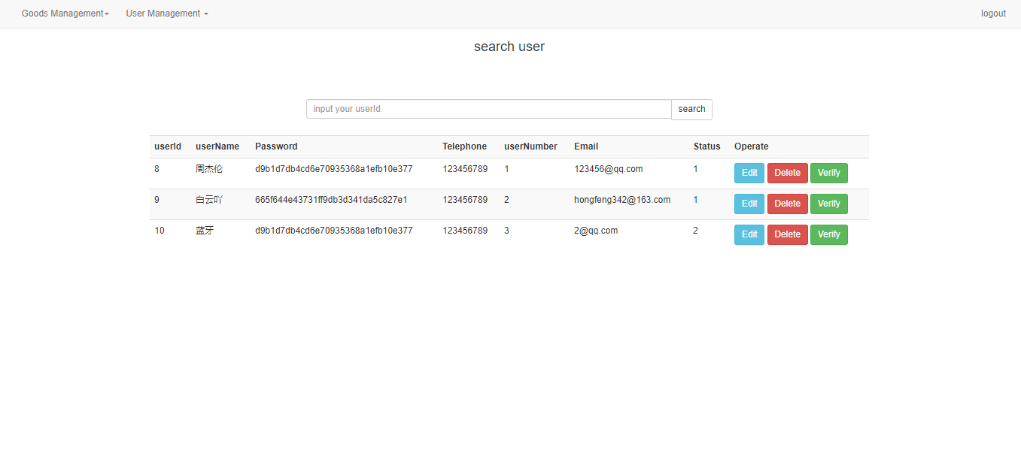

快速导航区为了便于用户快速在页面之间切换和一些常用功能，显示在页面的最上方，包括用户管理模块、产品管理模块、以及登出模块。

对于用户管理模块，点击会下拉出三个功能按钮，如图所示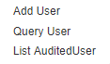如果点击，那么就进入到增加用户界面，上方的导航栏依旧和前面所述保持一致，方便用户快捷使用，增加用户界面如下图所示：

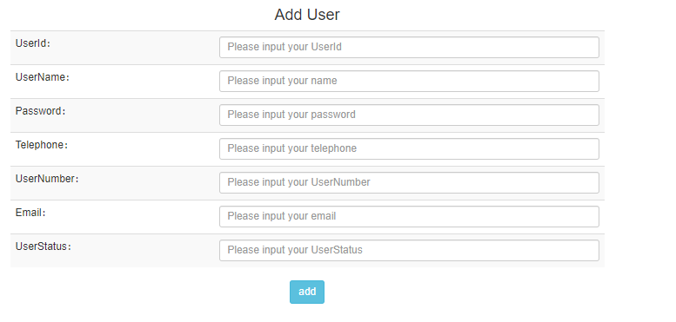

系统采用了灵活的web页面表格，可根据用户显示器的分辨率，自定调整列宽。表单每一项列出了用户需要添加的信息，如果某项信息没有输入，比如用户的电话号码没有输入，则会提示“没有输入完整”提示框，如图所示：

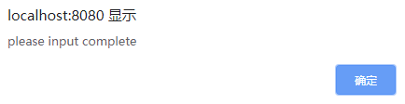

如果用户的电子邮箱格式输入错误，则会提示：

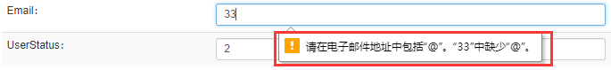

当所有信息输入完整并正确时，点击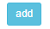则添加成功，跳到所有用户显示界面，如图所示：

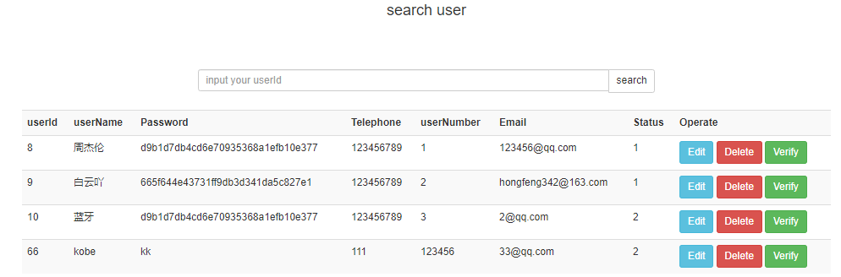

对于删除用户，直接点击Operate操作栏中的delete按钮：



则删除成功，跳到之前用户显示界面：

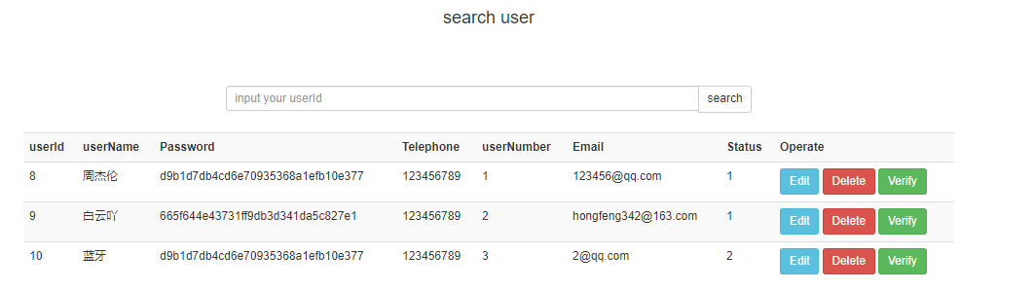

对于修改用户，直接点击Operate操作栏中的edit按钮：



进入到修改信息界面，如图所示：

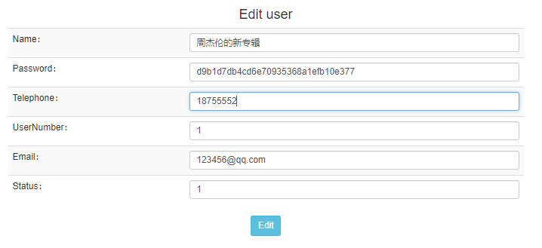

修改后用户想要改的信息后，则点击edit按钮 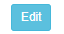，跳到显示用户界面:



对于查找用户，在主界面的搜索框界面搜索用户id即可，比如搜索id为8的用户：





点击search按钮后则跳入到这个用户的信息界面，如图所示：

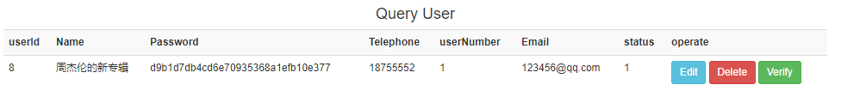

### 3.12.2作为管理员可以通知卖家产品下架、恢复正常；

点击最上方的导航栏：



显示下拉框：

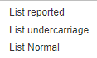

三个按钮说明分别为显示被举报的产品、显示下架的产品、显示状态正常的产品，对于下架产品功能，如果管理员对被举报的产品确实实属违规，那么管理员有权下架该产品。

点击reported按钮后显示被举报的界面如图所示：

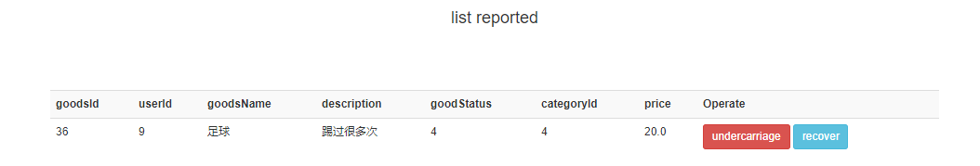

点击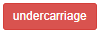下架按钮，则将实属违规的产品下架，可以在下拉框中的看到被下架的产品：

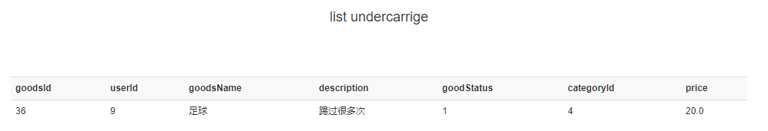

如果要恢复产品，到被举报的产品界面：

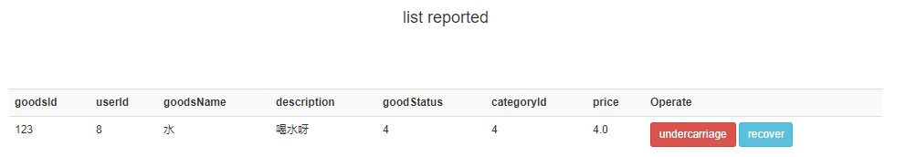

如果管理员认为被举报的产品没有违规，属于合法商品，则将该被举报的产品恢复至合法状态，点击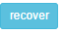将产品恢复：



则恢复成功，可以在下拉框中的看到，如图所示：

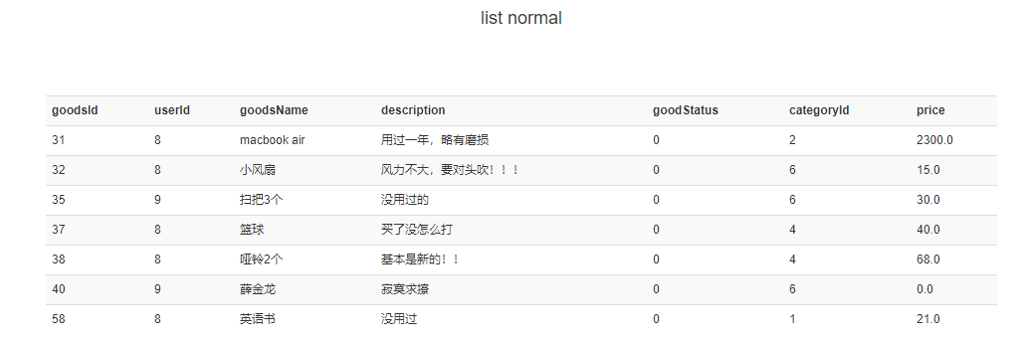

### 3.12.3作为管理员审核用户；

管理员有审核用户的功能，是指管理员对用户进行审核使其状态改变，之后审核通过的用户便可以成为买家或卖家，此功能在用户管理模块，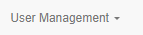点击此按钮，将会下拉出三个功能按钮：

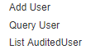

点击Query User按钮操作，便可以进行对想要审核的用户进行审核：



如上图所示，点击verify按钮，则将该用户审核了，之后在下拉框的按钮进行点击，便可以显示被审核了的用户：

